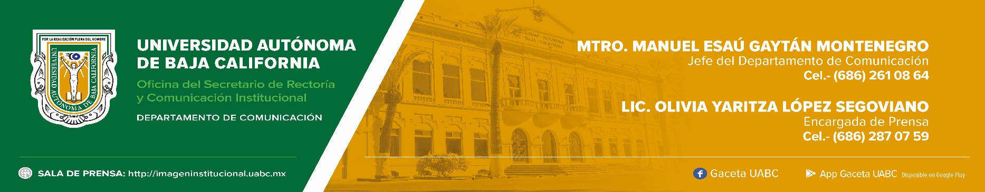
BOLETÍN 027/2024-1

Docentes de la UABC certifican sus competencias laborales

- Fueron 217 profesoras y profesores los que obtuvieron la acreditación.

Mexicali, Baja California, martes 19 de marzo de 2024.- El Consejo Nacional de Normalización y Certificación de Competencias Laborales (CONOCER) certificó las competencias laborales de 217 docentes de la Universidad Autónoma de Baja California (UABC).

La certificación de competencias es el proceso a través del cual las personas demuestran por medio de evidencias, que cuentan con los conocimientos, habilidades y destrezas necesarias para cumplir una función a un alto nivel de desempeño de acuerdo con lo definido en un estándar de competencia.

El rector de la UABC, doctor Luis Enrique Palafox Maestre, felicitó a las y los 217 docentes que culminaron de manera exitosa el proceso de certificación en competencias laborales, “porque de esta forma elevamos los estándares de calidad en la enseñanza que ofrecemos como institución”, lo cual impacta positivamente en la formación de la comunidad estudiantil.

Asimismo, agradeció a las profesoras y los profesores por el tiempo y esfuerzo dedicado a obtener las certificaciones 076: Evaluación de la competencia de candidatos con base en estándares de competencia, y 217: Impartición de cursos de formación de capital humano de manera presencial grupal, emitidas por CONOCER.

Destacó el papel de la planta docente en el cumplimiento de la prioridad institucional de Aprendizaje integral, flexible y a lo largo de la vida establecida en el Plan de Desarrollo Institucional. Además, comentó que con estas certificaciones se puede fungir como entidad de certificación y evaluación, actividad de se impulsará a partir del siguiente ciclo escolar 2024-2, “con miras de certificar tanto a la comunidad universitaria como a todas aquellas personas que requieran una certificación que les avale sus conocimientos, experiencias y habilidades laborales, y que les permita crecer dentro de sus centros de trabajo”.

La coordinadora general de Vinculación y Cooperación Académica, doctora Martha Ofelia Lobo Rodríguez, explicó que esta certificación valida, de manera externa, las habilidades profesionales de las y los docentes. Igualmente, invitó a las personas certificadas a que motiven a las y los estudiantes para busquen obtener esta certificación con el propósito de habilitarlos para que cuando egresen estén preparados para competir laboralmente y respondan a las necesidades que les plantee el entorno.

Por su parte, la representante de las académicas y los académicos, doctora Leidy Hernández Mesa, compartió el proceso que siguieron quienes fueron acreditados para lograr el reconocimiento a sus competencias relacionadas a la impartición de cursos de formación de capital humano y a la evaluación de la competencia de candidatos para estas acreditaciones.

CONOCER es una entidad paraestatal sectorizada en la Secretaría de Educación Pública, con un órgano de gobierno tripartita con representantes de los trabajadores, los empresarios y el gobierno.

